4 Σεπτεμβρίου, 2024

**ΔΕΛΤΙΟ ΤΥΠΟΥ**

###### ΔΕΙΚΤΗΣ ΚΥΚΛΟΥ ΕΡΓΑΣΙΩΝ ΣΤΙΣ ΜΕΤΑΦΟΡΕΣ ΚΑΙ ΑΠΟΘΗΚΕΥΣΗ: 2ο ΤΡΙΜΗΝΟ 2024

**Ετήσια Μεταβολή +1,8%**

Ο Δείκτης Κύκλου Εργασιών στις Μεταφορές και Αποθήκευση κατά το δεύτερο τρίμηνο του 2024 έφτασε τις 139,4 μονάδες (έτος βάσης 2021=100), σημειώνοντας αύξηση 1,8% σε σύγκριση με το αντίστοιχο τρίμηνο του προηγούμενου έτους.

Κατά οικονομική δραστηριότητα, αυξήσεις σε σχέση με το δεύτερο τρίμηνο του προηγούμενου έτους σημειώθηκαν στις χερσαίες μεταφορές (6,7%), στις πλωτές μεταφορές (6,4%), στις ταχυδρομικές και ταχυμεταφορικές δραστηριότητες (3,7%), στις αεροπορικές μεταφορές (2,2%) και στην αποθήκευση και τις υποστηρικτικές προς τη μεταφορά δραστηριότητες (1,1%).

Κατά την περίοδο Ιανουαρίου-Ιουνίου 2024, ο Δείκτης Κύκλου Εργασιών στις Μεταφορές και Αποθήκευση σημείωσε αύξηση της τάξης του 1,2% σε σύγκριση με την αντίστοιχη περίοδο του 2023.

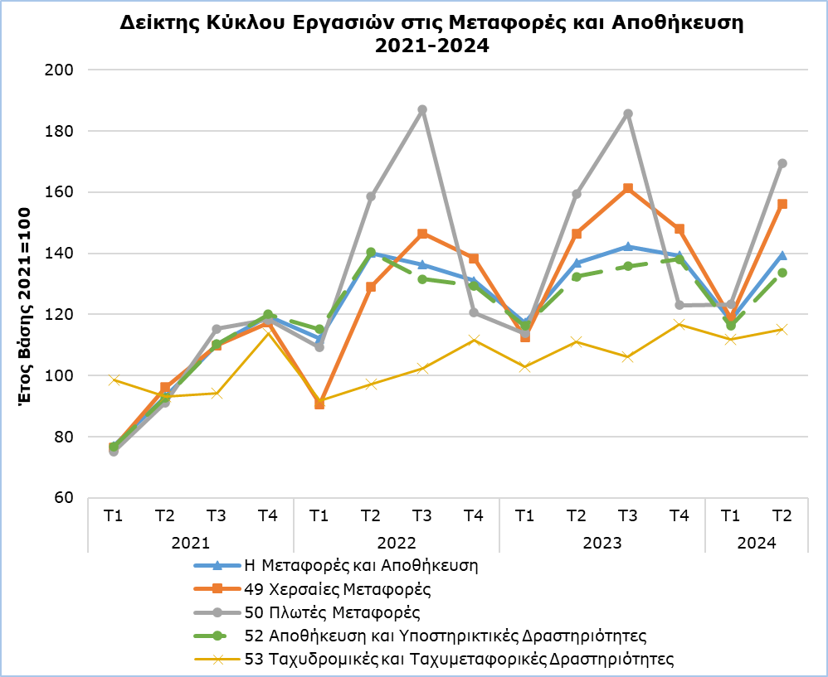Σημ.: Στο γράφημα δεν περιλαμβάνεται ο κώδικας NACE 51 Αεροπορικές Μεταφορές.

|  |  |  |  |  |  |  |
| --- | --- | --- | --- | --- | --- | --- |
| **Πίνακας 1** | | | | | | |
| **Κώδικας NACE Αναθ. 2** | **Οικονομική Δραστηριότητα** | **Δείκτης Κύκλου Εργασιών**  **(2021=100)** | |  | **Ποσοστιαία Μεταβολή (%)** | |
| **Απρ-Ιουν 2023** | **Απρ-Ιουν 2024** |  | **Απρ-Ιουν 2024/2023** | **Ιαν-Ιουν 2024/2023** |
| **H** | **Μεταφορές και Αποθήκευση** | **136,9** | **139,4** |  | **1,8** | **1,2** |
| 49 | Χερσαίες μεταφορές και μεταφορές μέσω αγωγών | 146,5 | 156,3 |  | 6,7 | 6,2 |
| 50 | Πλωτές μεταφορές | 159,3 | 169,5 |  | 6,4 | 7,2 |
| 51 | Αεροπορικές μεταφορές | 806,8 | 824,8 |  | 2,2 | -4,2 |
| 52 | Αποθήκευση και υποστηρικτικές δραστηριότητες | 132,3 | 133,8 |  | 1,1 | 0,6 |
| 53 | Ταχυδρομικές και ταχυμεταφορικές δραστηριότητες | 111,1 | 115,2 |  | 3,7 | 6,1 |

**ΜΕΘΟΔΟΛΟΓΙΚΕΣ ΠΛΗΡΟΦΟΡΙΕΣ**

**Σκοπός και Κάλυψη**

O Δείκτης Αξίας Κύκλου Εργασιών στις Μεταφορές και Αποθήκευση παρακολουθεί τις βραχυπρόθεσμες εξελίξεις των δραστηριοτήτων που εμπίπτουν στους κλάδους 49 (χερσαίες μεταφορές και μεταφορές μέσω αγωγών), 50 (πλωτές μεταφορές), 51 (αεροπορικές μεταφορές), 52 (αποθήκευση και υποστηρικτικές δραστηριότητες, περιλαμβανομένου των δραστηριοτήτων των πλοιοκτητριών εταιρειών οι οποίες έχουν φυσική παρουσία στην Κύπρο) και 53 (ταχυδρομικές και ταχυμεταφορικές δραστηριότητες) της στατιστικής ταξινόμησης οικονομικών δραστηριοτήτων NACE Αναθ. 2 της Ευρωπαϊκής Ένωσης.

**Συλλογή Στοιχείων**

Η συλλογή των δεδομένων γίνεται μηνιαία από τη Στατιστική Υπηρεσία, είτε με τηλεφωνικές συνεντεύξεις είτε μέσω του ηλεκτρονικού ταχυδρομείου, από δείγμα επιχειρήσεων που δραστηριοποιούνται στον τομέα των μεταφορών και αποθήκευσης.

**Μέθοδος Υπολογισμού και Πρακτικές Δημοσίευσης**

Ο Δείκτης έχει ως έτος βάσης το 2021, δείχνει δηλαδή την τριμηνιαία μεταβολή στον κύκλο εργασιών σε σχέση με τον μέσο όρο του κύκλου εργασιών των τεσσάρων τριμήνων του 2021. Κατά το έτος βάσης, ο μέσος όρος του Δείκτη Κύκλου Εργασιών για τα τέσσερα τρίμηνα είναι 100,0. Για παράδειγμα, αν ο Δείκτης για κάποιο τρίμηνο είναι 105,3 αυτό σημαίνει ότι ο κύκλος εργασιών για το συγκεκριμένο τρίμηνο αυξήθηκε κατά 5,3% σε σχέση με τον μέσο όρο των τριμήνων του 2021. Ο Δείκτης αναφέρεται σε τρέχουσες τιμές.

Ο Δείκτης παράγεται για τους διάφορους κλάδους του Συστήματος Ταξινόμησης Οικονομικών Δραστηριοτήτων (NACE Αναθ. 2) που αποτελούν τον τομέα των Μεταφορών και Αποθήκευσης. Για τον καταρτισμό του Δείκτη σε επίπεδο τομέα, υπολογίζεται ο σταθμισμένος μέσος όρος των επιμέρους δεικτών για τους διάφορους κλάδους, όπως αυτοί ορίζονται στην ταξινόμηση NACE Αναθ. 2. Οι συντελεστές που χρησιμοποιούνται για τη στάθμιση προέρχονται από τα αποτελέσματα της ετήσιας Έρευνας Υπηρεσιών και Μεταφορών κατά το έτος βάσης (2021) και αντικατοπτρίζουν το μερίδιο του κύκλου εργασιών κάθε κλάδου σε σχέση με το σύνολο του κύκλου εργασιών του τομέα.

Ο καταρτισμός του Δείκτη γίνεται στο πλαίσιο εφαρμογής του Κανονισμού (ΕΕ) 2019/2152 σχετικά με τις ευρωπαϊκές στατιστικές για τις επιχειρήσεις. Ο Δείκτης που αποστέλλεται στη Στατιστική Υπηρεσία της Ευρωπαϊκής Ένωσης (Eurostat) περιλαμβάνει και τις διορθωμένες του μορφές (εποχική και ημερολογιακή διόρθωση). Ο Δείκτης δημοσιεύεται μόνο στη μη διορθωμένη μορφή.

***Για περισσότερες πληροφορίες:***

Πύλη Στατιστικής Υπηρεσίας, υπόθεμα [Υπηρεσίες](https://www.cystat.gov.cy/el/SubthemeStatistics?s=50)

[Ενημέρωση για την Αλλαγή Έτους Βάσης](https://www.cystat.gov.cy/el/PressRelease?id=70947)

[CYSTAT-DB](https://cystatdb.cystat.gov.cy/pxweb/el/8.CYSTAT-DB/8.CYSTAT-DB__Services__) (Βάση Δεδομένων)

[Προκαθορισμένοι Πίνακες](https://www.cystat.gov.cy/el/KeyFiguresList?s=50) (Excel)

[Μεθοδολογικές Πληροφορίες](https://www.cystat.gov.cy/el/MethodologicalDetails?m=2311)

**Τα στοιχεία για το έτος βάσης 2021=100 είναι διαθέσιμα μόνο στη Βάση Δεδομένων CYSTAT-DB**.

*Επικοινωνία*

Άντρη Μηλιδώνη: Τηλ:+357 22 602240, Ηλ. Ταχ.: [amilidoni@cystat.mof.gov.cy](mailto:amilidoni@cystat.mof.gov.cy)